Production personnelle
Compétence DY63
Introduction
Dans le cadre de l’évaluation de la compétence 00Q6, il m’a été demandé de concevoir et développer une application orientée objet avec interface graphique.
L’application simule un système de gestion pour une entreprise souhaitant diffuser du contenu en ligne, dans l’objectif de concurrencer des plateformes comme Netflix.
Le développement a été réalisé en Python 3.12.6 avec l’utilisation de la bibliothèque Tkinter pour l’interface graphique.
- Analyse des besoins
L’application devait respecter les exigences suivantes :
- Utilisation d’un langage orienté objet
- Interface graphique riche
- Gestion des erreurs
- Validation des données
- Utilisation d’un gestionnaire de code source
- Aucune base de données (données hardcodées)
Fonctionnalités principales :
- Authentification des employés
- Gestion des clients
- Consultation des films
- Gestion des accès (lecture / total)
- Validation des courriels uniques
- Mot de passe minimum 8 caractères
- Diagramme de classes (Étape 1)
- Description des classes
L’application repose sur les classes suivantes :
- Personne (classe mère)
- Client (hérite de Personne)
- Acteur (hérite de Personne)
- Employe (hérite de Personne)
- CarteCredit
- Film
- Categorie
Les relations importantes :
- Un client peut posséder plusieurs cartes de crédit
- Un film peut appartenir à plusieurs catégories
- Un acteur peut jouer dans plusieurs films
- Diagramme UML
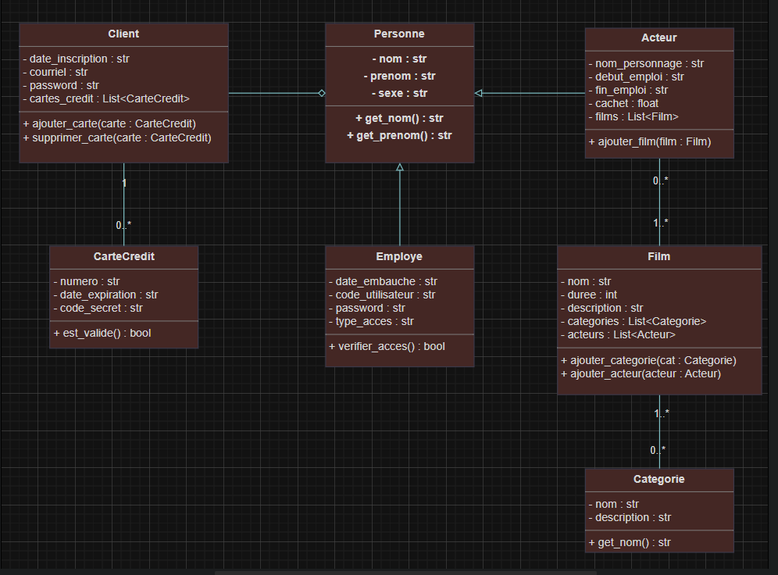
Figure 1: Diagramme UML
- Mise en place du gestionnaire de code source (Étape 2)
Pour assurer la traçabilité et la gestion des versions, Git a été utilisé.
Commandes principales utilisées :
- git init
- git add .
- git commit -m " Initialisation du projet streaming_app_00Q6"
- git config --global --list
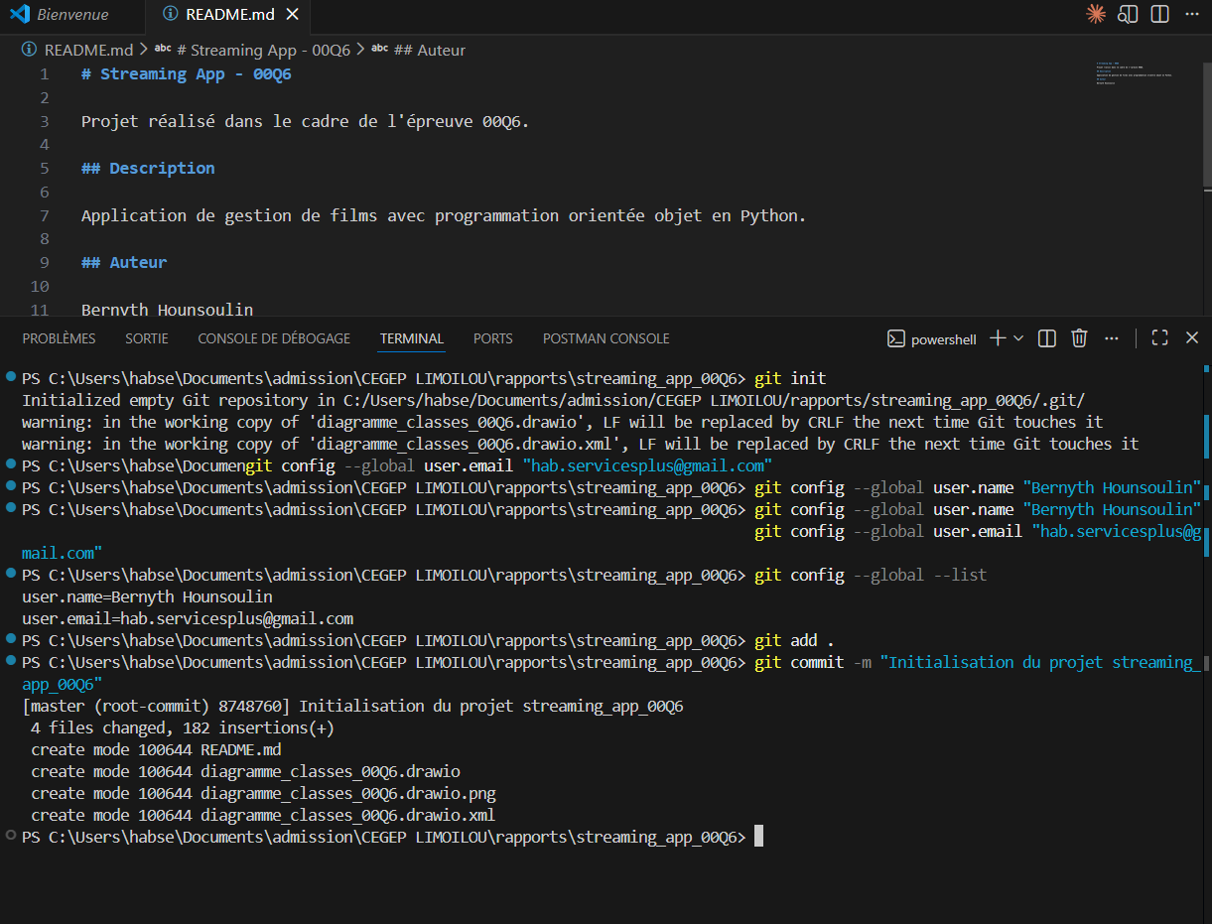
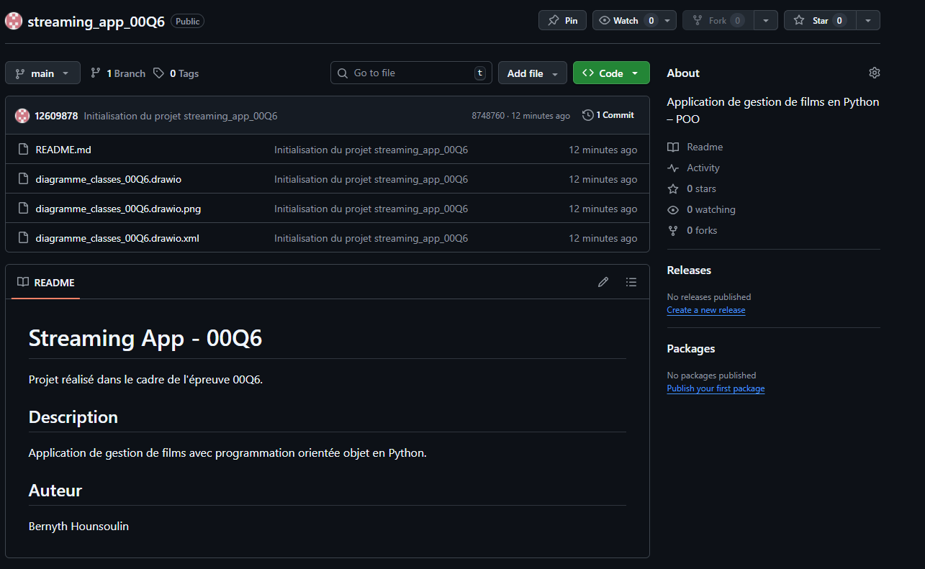
Figure 2: Dépôt GitHub du projet
L’utilisation de Git permet :
- Le suivi des modifications
- La sauvegarde progressive
- La gestion des versions du projet
- Architecture du projet
L’application est structurée de manière modulaire :
L’architecture a été mise en place avant l’implémentation afin de structurer le projet selon une approche modulaire respectant la séparation des responsabilités.
- models → gestion des données et logique métier
- views → gestion des interfaces graphiques
- main.py → point d’entrée de l’application
__init__.py permet à Python de comprendre que c’est un package, même vide, il est important.
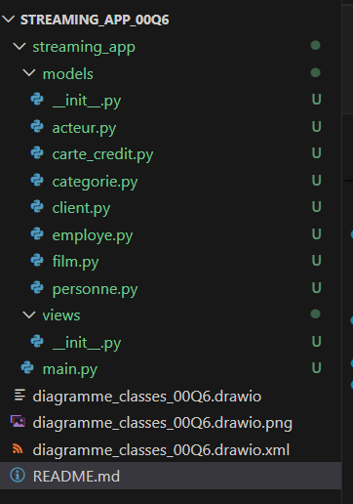
- Description de l’application (Étape 3)
- Fenêtre de connexion
Au démarrage, l’employé doit entrer :
- Code utilisateur
- Mot de passe (masqué)
Deux types d’accès sont implémentés :
- Accès total
- Accès lecture (consultation uniquement)
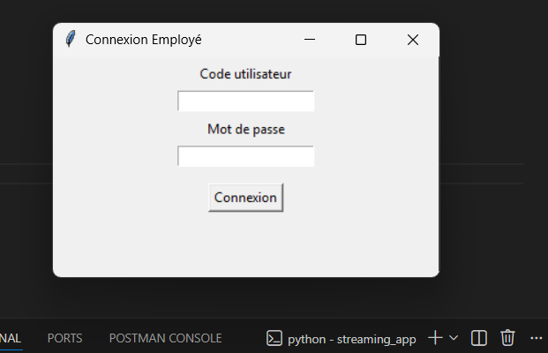
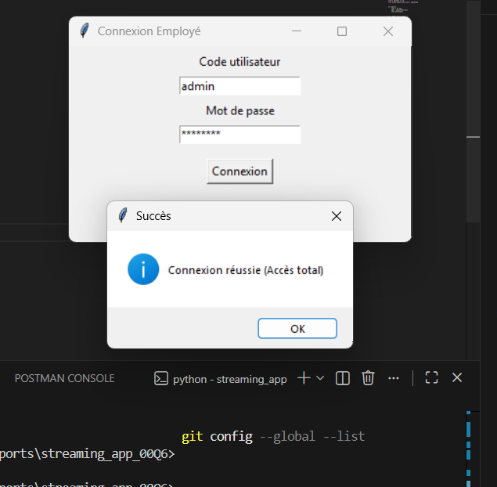
- Fenêtre principale
Après connexion :
Affichage :
- Liste des clients (nom, prénom, courriel)
- Liste des films (nom, durée, catégories)
- Affichage des acteurs associés
Fonctionnalités :
- Création client
- Modification client
- Suppression client
- Déconnexion
- Quitter
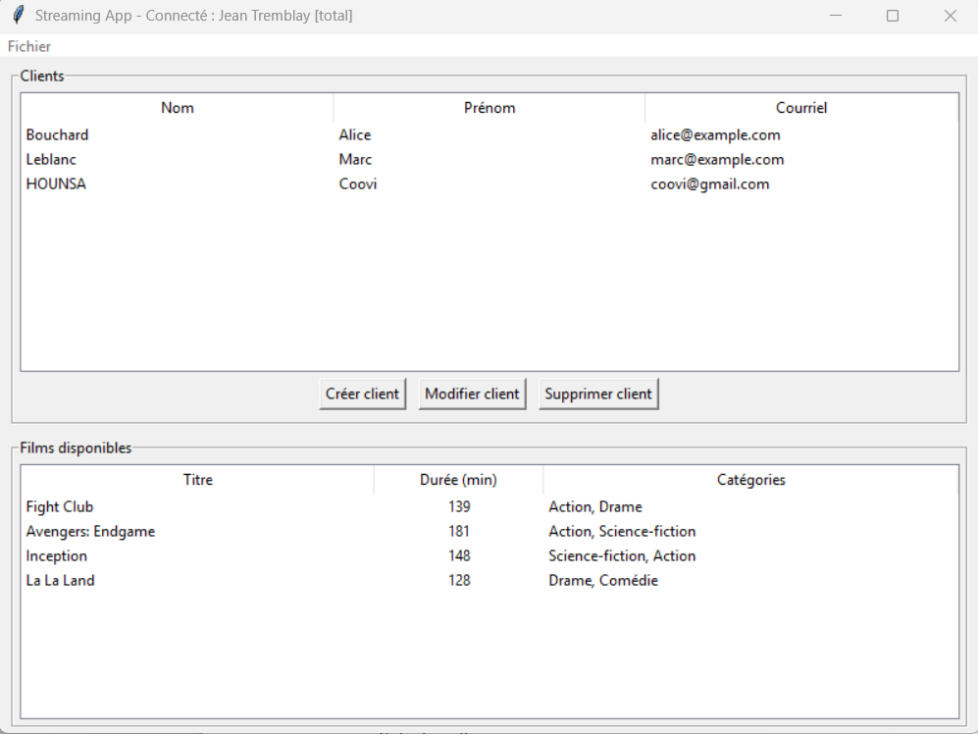
- Création d’un client
Validation effectuée :
- Courriel unique
- Mot de passe minimum 8 caractères
- Gestion des erreurs avec try/except

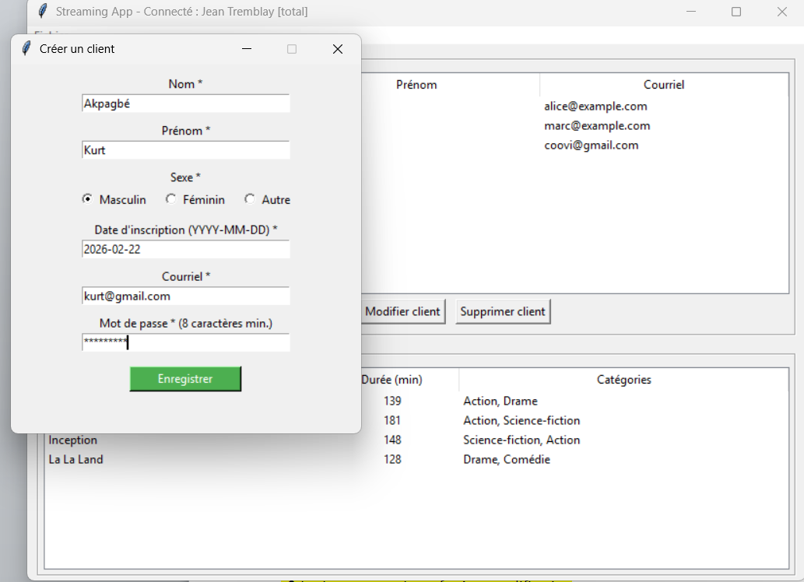
- Modification d’un client
Même validations que pour la création :
- Courriel unique
- Mot de passe valide
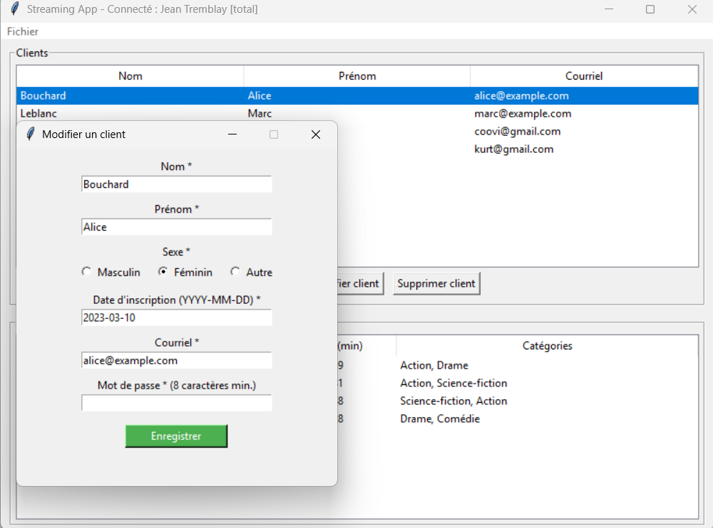
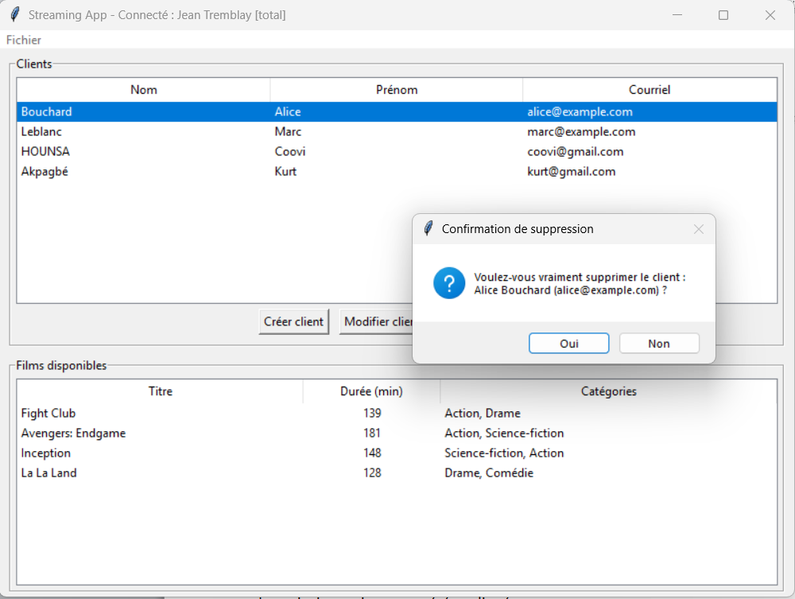
- Sécurité et validation
Les éléments suivants ont été implémentés :
- Masquage du mot de passe
- Validation de longueur minimale
- Vérification unicité du courriel
- Gestion des exceptions (try/except)
- Messages d’erreur explicites

Exemple de gestion d’erreur :
try:
valeur = int(entree)
except ValueError:
print("Entrée invalide")
- Respect des principes orientés objet
Les principes suivants ont été appliqués :
- Héritage (Client, Employe, Acteur héritent de Personne)
- Encapsulation des attributs
- Organisation modulaire du code
- Séparation interface / logique métier

- Robustesse et portabilité
L’application :
- Ne suppose pas que les entrées sont valides
- Gère les erreurs utilisateur
- Peut fonctionner sur toute machine ayant Python 3.12+
- Aucune dépendance externe n’est requise.

CONCLUSION
Ce projet m’a permis de démontrer :
- Ma compréhension de la programmation orientée objet
- Ma capacité à concevoir une architecture logicielle claire
- Ma maîtrise d’une interface graphique
- Ma gestion des validations et erreurs
- L’utilisation d’un gestionnaire de code source
- L’application répond aux exigences de la compétence 00Q6.

